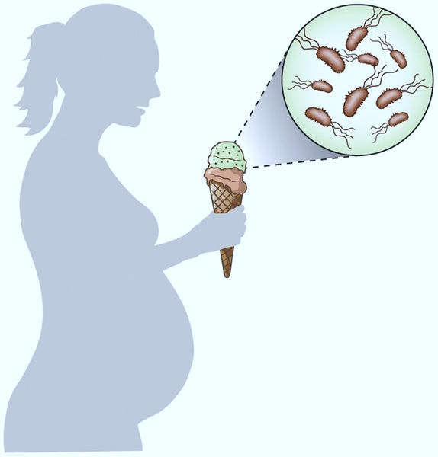
Кишечный иерсиниоз. Листериоз.
Меры профилактики – у беременных женщин и детей.
Кишечный иерсиниоз - это острое инфекционное заболевание, с преимущественным поражением желудочно-кишечного тракта, печени, опорно-двигательного аппарата. Заболеванию подвержены люди всех возрастов, в том числе дети раннего возраста. Особую опасность иерсиниоз представляет для беременных, поскольку повышает вероятность выкидыша, преждевременной родовой деятельности, а в тяжелых случаях даже может привести к внутриутробной гибели плода.  Возбудителем кишечного иерсиниоза является иерсиния энтероколитика. Основной особенностью возбудителей иерсиниозов является способность длительно сохраняться и размножаться при низких температурах (+2^{о}С – +6^{о} С), что объясняет возможность возникновения заболеваний при употреблении в пищу продуктов, контаминированных возбудителем и хранившихся при низкой температуре (в холодильниках, овощехранилищах, на складах). Иерсинии способны сохраняться продолжительное время в почве (до 4-х месяцев) и в воде (от месяца и более). Они чувствительны к высыханию, прямым солнечным лучам, дезинфицирующим средствам. При температуре 100°С погибают в течение 2 минут. | Листериоз – инфекционная болезнь человека и животных, характеризующаяся поражением центральной нервной системы, лимфатических узлов, часто септицемией.  Листерии широко распространены во внешней среде и сравнительно высоко устойчивы: хорошо сохраняются и размножаются при низких температурах +4ºС – +6 ºС).  Возбудитель листериоза длительное время (до нескольких лет) сохраняется в почве, воде, зерне, соломе. Обладает способностью размножаться во внешней среде и пищевых продуктах (молоке, мясе, овощах). Листерии инактивируются под воздействием солнечныхлучей. Гибель микроорганизмов происходит при температуре 70ºС через 20-30 минут, при 100ºС – в течение 5-10 минут. Возбудитель неустойчив к обычным дезинфицирующим веществам в рабочих концентрациях.
Резервуаром возбудителя в природе являются грызуны — серая и черная крысы, домовая и полевая мыши.  К инфекции восприимчивы различные сельскохозяйственные животные (свиньи, крупный и мелкий рогатый скот, лошади, овцы, куры), домашние животные (кошки, собаки), а также животные, содержащиеся в зоопарках и питомниках. Животные обычно заражаются иерсиниозом при поедании кормов, инфицированных возбудителем иерсиниоза, либо при употреблении воды из естественных загрязненных водоемов, либо контактным путем, который чаще всего обусловлен содержанием сельскохозяйственных животных в неудовлетворительных санитарных условиях. Бактерии также могут попасть в овощехранилища с овощами и фруктами (без грызунов), будучи инфицированными еще в полях. | Резервуаром возбудителя в природе являются многие виды диких и синантропных грызунов. Листерии обнаружены у лисиц, норок, енотов, диких копытных, птиц. Листериоз поражает домашних и сельскохозяйственных животных (свиней, крупный и мелкий рогатый скот, лошадей, кроликов, реже кошек и собак), а также домашнюю и декоративную птицу (гусей, кур, уток, индюшек, голубей, попугаев и канареек). Листерии обнаружены также в рыбе и морепродуктах (креветки).
Заражение иерсиниозами людей происходит:  Основным механизмом заражения человека иерсиниозами является фекально-оральный, реализующийся при прямом употреблении в пищу инфицированных продуктов питания, реже при использовании загрязненного грызунами оборудования и инвентаря или при уходе за больными животными. При этом основными факторами передачи при кишечном иерсиниозе являются продукты животного происхождения (молоко, молочные продукты, мясо, мясные полуфабрикаты, птица, недостаточно термически обработанные, или на которые возбудитель попал при приготовлении пищи.) и вода, загрязненные испражнениями мелких мышевидных грызунов, либо инфицированные вторично на складах, в овощехранилищах и не прошедшие достаточной термической обработки.  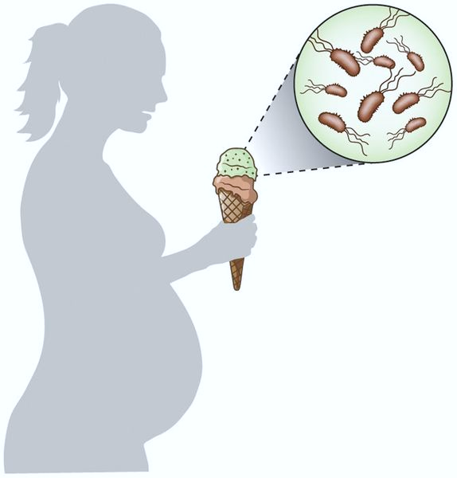  Чаще всего зараженными иерсиниями оказываются овощи и корнеплоды: капуста, морковь, зеленый и репчатый лук употребляемые в сыром виде. Факторами передачи ииерсиниозных инфекций могут быть и различные соления: квашеная капуста, помидоры, огурцы. | Источник возбудителя листериоза – больные и переболевшие животные, которые выделяют возбудитель во внешнюю среду с мочой, калом, молоком, а также животные – листерионосители. Установлено листерионосительство и у человека. При листериозе имеет место многообразие механизмов передачи возбудителя инфекции (фекально-оральный, контактный, аэрозольный, трансплацентарный).  Основной путь передачи инфекции – пищевой, факторами передачи являются продукты животного происхождения, прежде всего молочные, употребляемые без термической обработки, вода, овощи, собранные с участков, где использовали для полива необеззараженные сточные воды и навоз. Контактный и аэрозольный пути заражения распространены среди людей, профессиональная деятельность которых связана с работой с зараженными животными (или носителями) или продуктами животного происхождения, а также при обработке шерсти, шкур, пуха, перьев больных животных (ветеринары, животноводы, работники боен, мясокомбинатов).  Инфекция может также передаваться от человека к человеку, в частности от беременных женщин к плоду (трансплацентарный). Возможно внутриутробное инфицирование плода через плаценту, а также при рождении ребенка в результате заглатывания околоплодных вод или прохождения через  родовые пути больной листериозом матери.
Симптомы заболевания  Инкубационный период составляет от нескольких часов до 15 суток, в среднем 3-7 суток. Иерсиниоз протекает с повышением температуры до 37,5⁰С – 40⁰С, тошнотой, рвотой, жидким стулом, болью в животе, затем могут появиться высыпания на коже. В некоторых случаях отмечаются легкие катаральные явления (першение в горле, насморк, редкий сухой кашель), которые могут предшествовать желудочно-кишечным расстройствам, а иногда сохраняются и на их фоне.  Особую опасность иерсиниоз представляет для беременных, так как повышает вероятность выкидыша, преждевременной родовой деятельности, а в тяжёлых случаях может привести к внутриутробной гибели плода.  При появлении симптомов, напоминающих иерсиниозную инфекцию, необходимо срочно обратиться к врачу. Если вовремя не начать лечение, то возможно развитие осложнений. Иммунитет после перенесенного иерсиниоза нестойкий, возможны повторные случаи заболевания. | Симптомы листериоза.  Продолжительность инкубационного периода составляет от 3 до 70 дней, обычно 18-20 дней, у новорождённых – 3-5 дней. Заболевание характеризуется высокой температурой с присоединением интоксикации.  Больного беспокоит головная боль, бессонница, боли в мышцах, у него исчезает аппетит. Заболевание нередко протекает с экзантемой (крупнопятнистой или эритематозной сыпью в области крупных суставов) тошнотой и рвотой, болью в животе, диареей.  Вероятность заражения беременных женщин листериозом примерно в 20 раз превышает аналогичный показатель среди других здоровых взрослых людей. У беременных женщин листериоз обычно напоминает острую респираторную вирусную инфекцию или ангину, возможна кратковременная лихорадка, мышечные боли, конъюнктивит, у части больных проявляются симптомы гастроэнтерита или воспаления почек. У беременных, имевших в анамнезе нарушения функций иммунной системы, листериоз протекает тяжело – с диареей и рецидивирующими болями и может привести к гибели плода. Поражение нервной системы у беременных встречается реже.  Листериозная инфекция может достаточно долго никак себя не проявлять в организме и активизироваться во время беременности на фоне снижения иммунитета. При заражении плода через плаценту листериозом в 20% случаев и более происходит гибель плода. Остальные дети, как правило, рождаются недоношенными. Через 1-2 дня развивается генерализованный процесс в виде сепсиса, менингита. Молниеносные формы листериоза новорожденных в 54-90% сопровождаются летальностью. Листериоз может приводить к выкидышу или мертворождению.
Меры профилактики  Чтобы уберечься от заболеваний иерсиниозной  инфекцией нужно соблюдать следующие правила: особенно тщательно необходимо обрабатывать свежие овощи, идущие для приготовления салатов.  Капусту, морковь, репчатый лук после очистки и мытья опускают в кипяток на 1-2 минуты, кочаны капусты перед бланшировкой разрезают на 2- 4 части.  Для работы с сырыми овощами следует иметь отдельный набор ножей и посуды или после разделки сырых овощей инвентарь нужно хорошо вымыть и обдать кипятком. Не рекомендуется сохранять очищенные сырые овощи в воде более 1,5 часов перед приготовлением блюд. Овощи, предназначенные для винегретов и салатов, варятся в неочищенном виде. Заправлять салаты из овощей нужно непосредственно перед употреблением. Особое внимание уделяйте сухофруктам, семечкам, орехам, которые очень любят грызуны. Сухофрукты нужно замачивать в горячей воде, затем ошпаривать кипятком. Семечки и орехи  хорошо промывать под проточной водой, затем прокаливать на сковороде или в духовке.  Посколько заболеванию иерсиниозом подвержены дети раннего возраста, родителям необходимо придерживаться следующих рекомендаций: при искусственном вскармливании детей использовать кипяченую или бутилированную воду; цельное молоко в рационе питания детей использовать исключительно в кипяченом виде; фрукты и овощи перед употреблением обязательно мыть, при возможности обдавать кипятком, очищать от кожуры; при приготовлении овощных пюре овощи подвергать тщательной термической обработке; исключать близкий контакт детей до 1 года с домашними животными. Ни в коем случае не давайте детям на улице бананы, мандарины, только что купленные на рынке или в магазине. У детей иммунитет не сформирован, и для заражения достаточно небольшого количества микроорганизмов, которые попадают с кожуры фруктов на мякоть.  Необходимо строго соблюдать принципы «товарного соседства» при хранении пищевых продуктов (готовые блюда хранятся отдельно от сырых продуктов), а также технологию приготовления блюд (достаточная термическая обработка). Немаловажное значение имеет санитарное состояние складских помещений, кладовых и овощехранилищ. Требуется тщательная подготовка их к приему нового урожая: очистка, текущая дезинфекция перед завозом партий овощей, а также проведение дератизационных мероприятий (истребление грызунов). | Меры профилактики  Рекомендации по профилактике листериоза включают безопасное обращение с пищевыми продуктами и соблюдение «Пяти принципов повышения безопасности пищевых продуктов» ВОЗ — 1. Поддерживайте чистоту (мойте руки перед тем, как готовить пищу, после посещения туалета, кухонный инвентарь, посуду держите в чистоте, предохраняйте кухню и продукты от насекомых и грызунов). 2. Разделяйте сырое и приготовленное (отделяйте сырое мясо, птицу и морские продукты от пищевых продуктов, прошедших тепловую обработку, храните продукты в закрытой посуде). 3. Подвергайте продукты тщательной тепловой обработке (хорошо проваривайте и прожаривайте продукты). 4. Соблюдайте температурный режим хранения (храните продукты в холодильнике, не храните приготовленную пищу при комнатной температуре более 2-х часов, размораживайте продукты в холодильнике, а не при комнатной температуре). 5. Используйте в питании свежие и качественные продукты (используйте чистую воду, покупайте продукты без признаков порчи, при покупке обращайте внимание на сроки годности и температуру хранения, хорошо мойте фрукты и овощи).  Беременные женщины должны избегать употребления тех видов пищи, которые с наибольшей вероятностью может быть заражена листерией. К продуктам, которых следует избегать, относятся непастеризованные молочные продукты, мягкие сыры, сырые овощи, приготовленные мясные продукты и салаты, охлажденные мясные пасты или копченые морепродукты.  Крайне важно уметь правильно обращаться с пищевыми продуктами, соблюдать сроки годности  и температуру хранения, указанные на упаковке готовых к употреблению пищевых продуктов! Тепловая обработка продуктов перед их употреблением является одним из самых эффективных способов уничтожения бактерий.

